VI РАЗРЕД | Друштво физичара Србије | ДРЖАВНИ НИВО  12.04.2014.
VI РАЗРЕД | Министарство просвете, науке и технолошког развоја Републике Србије | ДРЖАВНИ НИВО  12.04.2014.
VI РАЗРЕД | ЗАДАЦИ | ДРЖАВНИ НИВО  12.04.2014.
1. Путник, који је закаснио на аутобус, креће за аутобусом таксијем да би га сустигао. Такси се прво кретао средњом брзином $v_{1}=\text{80}\text{km}/h$, а затим је због саобраћајне гужве наставио вожњу средњом брзином $v_{2}=\text{60}\text{km}/h$. После неког времена је стигао у једну од аутобуских стaница истовремено са аутобусом. Да није било саобраћајне гужве, тј. да се све време кретао брзином $v_{1}$, такси би стигао аутобус ${Δt}_{1}=0\text{.}5 h$ раније у станици која је $d=\text{20}\text{ km}$удаљена од места где је такси смањио брзину. Одредити средњу брзину аутобуса $v_{A}$.
2. Дебљина зидова акваријума је $Δl=0\text{.}\text{05}\text{ dm}$. Димензије ивица, мерене са спољашње стране акваријума су $a=\text{31}\text{ cm}$, $b=\text{41}\text{ cm}$и $c=4\text{.}\text{85}\text{ dm}$($c$ је висина акваријума). Израчунати запремину воде коју треба насути у акваријум да би он био напуњен 80 %. Акваријум је са горње стране отворен.
3. Јанко тачно у 12 h истрчи из дворишта. За њим са истог места, истим путем, после ${Δt}_{1}=\text{10}\text{ min}$потрчи Милан и сваке секунде Милан за Јанком заостане ${Δl}_{1}=0\text{.}5\text{ m}$. Дана потрчи истим путем, са истог места за њима ${Δt}_{2}=5\text{ min}$после Милана. Дана сустиже Милана, сваке две секунде ${Δl}_{2}=2\text{ m}$. Ако је у 12 h и 30 min растојање између Јанка и Дане $l=\text{1350}\text{ m}$, одредити брзине Јанка, Милана и Дане. Узети да се нису заустављали и да трче константним брзинама.
4. Два аутобуса се налазе на истој удаљености $l$ од мотела “Кошута“ на аутопуту. Први се креће брзином $v$, а други брзином $1\text{.}4v$. У тренутку када је првом аутобусу остало да пређе $Δl=\text{40}\text{ km}$ до мотела он повећа брзину за четвртину брзине којом се до тада кретао. У истом тренутку други аутобус смањи брзину за половину брзине којом се до тада кретао. Аутобуси истовремено пролазе поред мотела. Израчунати удаљеност аутобуса од мотела ($l$) у почетном тренутку.
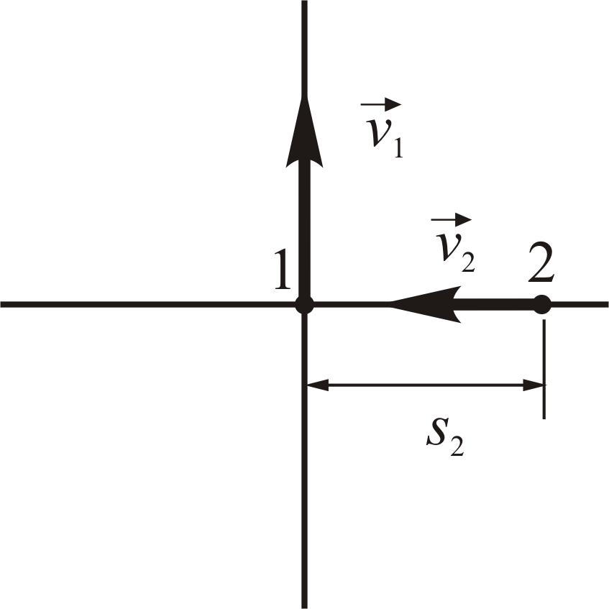
5. Две праве улице се укрштају под углом 90 степени. Први аутомобил се креће дуж прве улице брзином $v_{1}$. У тренутку када први аутомобил прође кроз раскрсницу други крене из тачке 2 ка раскрсници (као на слици). У тренутку када други аутомобил прође кроз раскрсницу први је удаљен од ње $s_{1}=1\text{ km}$. Када се после тога први аутомобил нађе на растојању $s_{3}=4\text{.}5\text{ km}$ од раскрснице други је од ње удаљен $s_{4}=3\text{ km}$. Одредити растојање $s_{2}$ од раскрснице до места поласка аутомобила 2. Аутомобили не мењају смер кретања и крећу се константним брзинама.
Сваки задатак носи 20 поена.
Задатке припремила: Бранислава Мисаиловић, Физички факултет, Београд
Рецензент: проф. др Мирослав Николић, ПМФ, Ниш
Председник комисије: проф. др Мићо Митровић, Физички факултет, Београд
Свим такмичарима желимо успешан рад!

VI PАЗРЕД | Друштво физичара Србије | ДРЖАВНИ НИВО  12.04.2014.
VI PАЗРЕД | Министарство просвете, науке и технолошког развоја Републике Србије | ДРЖАВНИ НИВО  12.04.2014.
VI PАЗРЕД | РЕШЕЊА | ДРЖАВНИ НИВО  12.04.2014.
1. Такси на почетку кретања касни за аутобусом $Δt$. За кретање до сустизања важи 1:$v_{1}t_{1}+v_{2}t_{2}=v_{A}(t_{1}+t_{2}+Δt)$ [3]. За случај да се такси све време креће брзином $v_{1}$, једначина кретања је 2:$v_{1}t_{3}=v_{A}(t_{3}+Δt)$ [3]. Однос времена кретања је $t_{1}+t_{2}=t_{3}+{Δt}_{1}$[2]. За кретање таксија важи да је $d=v_{1}t_{3}−v_{1}t_{1}=v_{1}(t_{3}−t_{1})$[4]. Из претходне две једначине је $t_{2}={Δt}_{1}+\frac{d}{v_{1}}=0\text{.}\text{75}\text{ h}$[2]. У једначинама 1 и 2 се елиминише$t_{3}$, уз помоћ $t_{3}=t_{1}+t_{2}−{Δt}_{1}$, и у једначину 2 се уврсти $v_{1}t_{3}=v_{1}t_{1}+d$. Када се једначине 1 и 2 одузму, директно следи да брзина аутобуса $v_{A}=\frac{v_{2}t_{2}−d}{{Δt}_{1}}=\text{50} \frac{\text{km}}{h}$[5+1].
2. Дужина и ширина акваријума са унутрашње стране су $a_{1}=a−2Δl=\text{30}\text{ cm}$[4+1] и $b_{1}=b−2Δl=\text{40}\text{ cm}$[4+1], а висина акваријума је $c_{1}=c−Δl=\text{48}\text{ cm}$[4+1]. Запремина воде која може да стане у акваријум је $V=a_{1}b_{1}c_{1}=\text{57}\text{.}6{\text{ dm}}^{3}$[2]. Да би акваријум био напуњен 80 %, треба насути $V=0\text{.}8a_{1}b_{1}c_{1}≈\text{46}\text{.}1{\text{ dm}}^{3}$[2+1].

3. Нека је Јанкова брзина$v_{1}$, Миланова брзина$v_{2}$, а Данина брзина $v_{3}$. Важи да је $(v_{1}−v_{2})=\frac{0\text{.}5 m}{1 s}=0\text{.}5\frac{m}{s}$[3] и $(v_{3}−v_{2})=\frac{2 m}{2\text{ s}}=1\frac{m}{s}$[3]. Одавде је$(v_{3}−v_{1})=0\text{.}5\frac{m}{s}$[3]. Означимо са $t$време кретања до тренутка када је растојање између Јанка и Дане $l$, у тексту је дато $t=0\text{.}5\text{ h}$[1]. Тада важи да је разлика пређених путева $l=v_{1}t−(v_{1}+0\text{.}5\frac{m}{s})(t−{Δt}_{1}−{Δt}_{2})$[7]. Из претходног је $v_{1}=2\frac{m}{s}$[1], $v_{2}=1\text{.}5\frac{m}{s}$[1], $v_{3}=2\text{.}5\frac{m}{s}$[1].

4. У тренутку када је првом аутобусу до мотела остало да пређе $Δl$, растојање другог аутобуса до мотела је$Δs$. Време кретања до тад за први аутобус је $t_{1}=(l−Δl)/v$[3], а за други аутобус је $t_{2}=(l−Δs)/1\text{.}4v$[3]. За кретање од промене брзине до мотела важи за први аутобус$t_{3}=4Δl/5v$[3], а за други $t_{4}=Δs/0\text{.}7v$[3]. Из $t_{3}=t_{4}$ [1] можемо израчунати $Δs=\frac{2\text{.}8Δl}{5}=\text{22}\text{.}4\text{ km}$[2+1]. Из $t_{1}=t_{2}$[1], када знамо $Δs$, можемо израчунати $l=\frac{1\text{.}4Δl−Δs}{0\text{.}4}=\text{84}\text{ km}$[2+1].

5. Време кретања другог аутомобила до раскрснице $t_{2}=s_{2}/v_{2}$[2] једнако је времену током ког први аутомобил пређе пут $s_{1}$, $t_{1}=s_{1}/v_{1}$[2]. Из претходног је $\frac{v_{2}}{v_{1}}=\frac{s_{2}}{s_{1}}$[3]. У наставку време можемо посматрати од тренутка проласка другог аутомобила кроз раскрсницу до тренутка када је други аутомобил прешао пут $s_{4}$. За други аутомобил је тада $t_{3}=s_{4}/v_{2}$[2], а за први $t_{4}=\frac{s_{3}−s_{1}}{v_{1}}$[2]. Пошто су ова два времена једнака следи да је $\frac{v_{2}}{v_{1}}=\frac{s_{4}}{s_{3}−s_{1}}$[3]. Из две једнакости које показују однос брзина $v_{2}$ и $v_{1}$видимо да су леве стране једнаке, одакле следи да су и десне стране једнаке $\frac{s_{2}}{s_{1}}=\frac{s_{4}}{s_{3}−s_{1}}$[2]. Одавде је тражено растојање $s_{2}=\frac{s_{1}s_{4}}{s_{3}−s_{1}}$[3] $s_{2}≈0\text{.}\text{86}\text{ km}$[1].

Члановима комисије желимо срећан рад и пријатан дан!

